
“不止所见”
得力集团2020年全国校园招聘简章
空中宣讲 河南站QQ群
3月10日 18:00 715239645
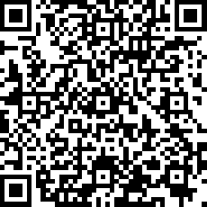


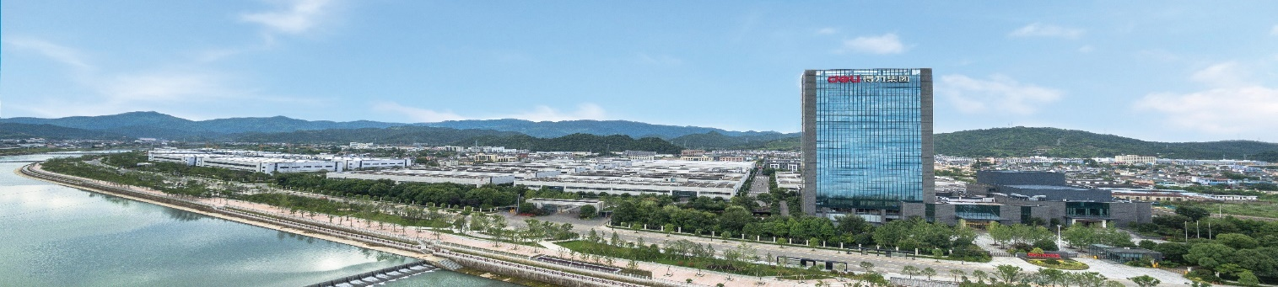
得力集团有限公司（以下简称得力）创建于1981年，总部坐落于浙江省宁海县得力工业园，目前在职员工一万余名，是中国最大的办公与学习用品产业集团，多工作场景整体解决方案的领导者。
得力产业领域已从办公和学生用品扩展至办公设备、打印设备、金融机具、安防监控与视频会议系统。丰富而完整的产品集群，全方位的满足了企业级用户一站式整体采购的消费需求，也给更多的个人消费提供了多样化与个性化的产品选择。
得力集研发、设计、生产和销售于一体，五大制造基地分布在宁波、余姚、宁海。为全面拥抱“中国制造2025”，得力全力打造国际水准的“智能工厂”，并构建了600多名研发精英组成的具有国际视野和行业领先水平的设计研发团队，分布在中国上海、韩国首尔、日本东京、德国斯图加特和美国波士顿等地区的设计创新研究所和集成研发中心构成了得力创新的动力引擎，为全球消费者不断创造更加卓越的价值体验。
为使全球消费者能够更加便捷得感受得力的产品与服务，得力布局分销、B2B、电商和海外四大业务渠道，并建立了100余家国内销售分公司，和十余个海外区域营销总部。在各大电商平台上，持续保持办公文具类目市占率第一，在万亿级的中国B2B市场，得力自建B2B商城。多元渠道的全球化布局，引领得力成为全球拥有广泛知名度的办公文具品牌。
得力相继成为G20杭州峰会、厦门“金砖五国”、“一带一路”北京高峰论坛、中非合作论坛等重大国际会议的合作伙伴，并先后获得“国家高新技术企业”、“中国文教用品行业十强第一名”、“中国民营企业500强”等荣誉称号。
得力集团始终坚持“唯才是举、真才必用、德才兼备、以德为先”的人才理念，热忱欢迎广大应届英才加盟！让我们携手共创得力更美好的明天！
一、招聘需求
类别 | 岗位 | 学历 | 需求 | 专业参考
营销管理类 | 国内营销 | 本科 | 160 | 专业不限
营销管理类 | 大客户营销 | 本科 | 110 | 专业不限
营销管理类 | 电商运营 | 本科 | 30 | 专业不限
营销管理类 | 海外营销 | 本科 | 30 | 专业不限
研发设计类 | 结构设计 | 本科 | 35 | 机械设计及其自动化、材料成型及控制工程等理工类专业
研发设计类 | 产品企划 | 本科 | 20 | 市场营销、工业设计（产品设计）等理工类专业
研发设计类 | 平面设计 | 本科 | 35 | 艺术设计、视觉传达设计、数字媒体艺术、动画等
研发设计类 | 电子工程师 | 本科 | 10 | 电子信息工程、通信工程等
生产制造类 | 制造管理 | 本科 | 30 | 工业工程、机械设计及其自动化、机械电子工程、材料成型及控制工程、电子信息工程等
生产制造类 | 工程技术 | 本科 | 25 | 机械设计及其自动化、机械电子工程、材料成型及控制工程、电子信息工程、化学等
生产制造类 | 品质管理 | 本科 | 40 | 机械设计及其自动化、机械电子工程、材料科学与工程、电子信息工程等
生产制造类 | 工业工程 | 本科 | 20 | 工业工程等
供应链管理类 | 采购管理 | 本科 | 50 | 理工类专业
供应链管理类 | 物流管理 | 本科 | 25 | 专业不限
供应链管理类 | 计划管理 | 本科 | 15 | 专业不限
综合管理类 | 人力资源 | 本科 | 2 | 专业不限
综合管理类 | 财务管理 | 本科 | 25 | 会计学、财务管理、审计学等
综合管理类 | 法务专员 | 本科 | 2 | 法学、行政管理等
综合管理类 | 文案策划 | 本科 | 6 | 广告学、新闻学、汉语言文学等
综合管理类 | 摄影摄像 | 本科 | 10 | 汉语言文学、新闻学、行政管理等
计算机信息类 | 软件开发 | 本科 | 25 | 计算机科学与技术、物联网工程、软件工程等
计算机信息类 | 网络技术 | 本科 | 4 | 计算机科学与技术、软件工程、信息管理与信息系统等
二、应聘指引
1、空中宣讲会
宣讲时间：3月10日18：00
宣讲地址：https://vzan.com/live/tvchat-1090332535?v=0.2879991595784721
 宣讲二维码
■第一步：选择网申通道投递简历
通过电子邮箱，或网申通道选择意向岗位投递简历（请勿重复投递）。
Ø营销管理邮箱：xiash@nbdeli.com
Ø研发设计邮箱：lihui@nbdeli.com
Ø综合管理邮箱：xzy@nbdeli.com
Ø生产制造及供应链邮箱：rz@nbdeli.com
■ 第二步：参与线上测评环节
1、简历投递完成后，3-5个工作日内相应HR将以短信/电话的方式联系简历筛选通过人员进行线上测评。
2、请完成在线测评后将成绩截图，依具体要求发回至HR手中。
■ 第三步：进行线上视频初试
1、线上测评完成后，HR会在1-2个工作日内，向通过者发出下一轮视频初试邀约。
2、线上视频初试形式为半结构化初试，面试官为1-2人，时间约为10-20min。
■ 第四步：进行线上视频终试
1、初试结束次日，HR会向通过者发出下一轮视频初试邀约，
2、终试环节为半结构化面试（部分岗位可能有笔试），面试官为1-2人，时间约为15-30min。
■ 第五步：录用签约
终试结束后1-3个工作日，HR将以电话的方式通知录用人员签约事宜，并发放电子Offer。

三、薪资福利与发展机制
■ 薪资福利
1、综合年薪6-12万，每年结合绩效调薪；
2、实行双休、五险一金、带薪休假、政府补贴、节日福利、班车、人才公寓、购房补贴、自主职称评聘等；
3、免费提供住宿及餐饮、娱乐休闲生活设施等：
① 商务酒店配置标准：空调、热水器、洗衣机、电视机、网络、家具等；
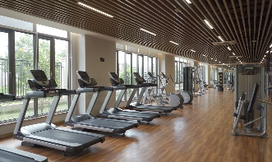
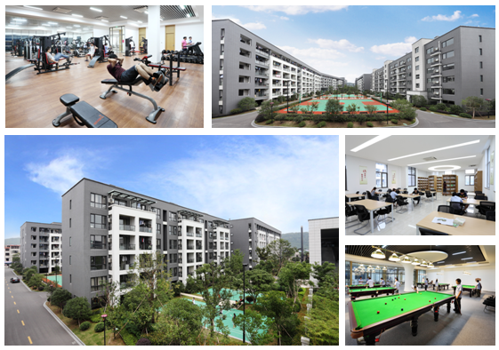
② 娱乐休闲生活设施：便利超市、洗衣房、生活餐厅、图书馆、影剧院、篮球场、羽毛球场、健身房、台球室、乒乓球室等。
■ 大学生培养
1、6个月岗前培训及在岗培训；
2、一对一导师制，定岗辅导，轮岗实践；
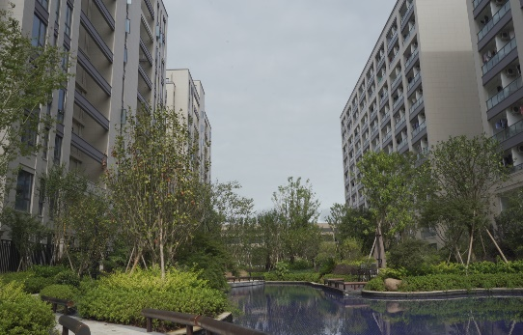
3、管理学院对能力素质、专业技能、管理者干部等开展内外部培训。
■ 职业发展
1、专业及管理双通道；
2、个人发展计划。

四、联系方式
联系人：王经理 座机：0574－65278226 手机号：18367571331
招聘邮箱：wangys@nbdeli.com qq群：715239645
网址：www.nbdeli.com 地址：浙江省宁波市宁海县得力工业园

